Sơ đồ chức năng là một cách biểu diễn trực quan các chức năng chính của hệ thống và mối quan hệ giữa chúng. Dưới đây là một bản mô tả sơ đồ chức năng cho phần mềm này:

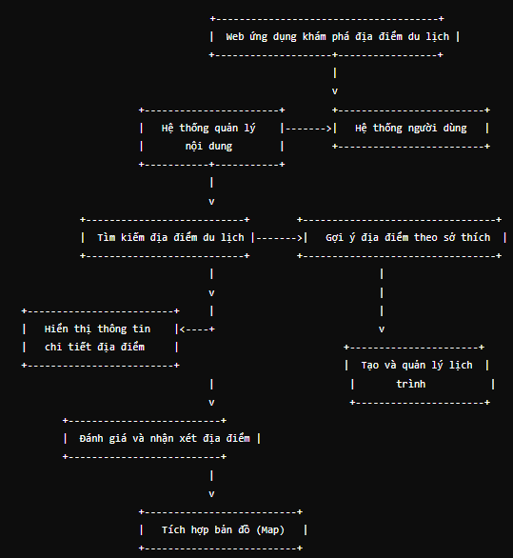

Mô tả các chức năng chính

1. Hệ thống quản lý nội dung (CMS)

- Quản lý thông tin các điểm đến: thêm, sửa, xóa thông tin địa điểm du lịch.

- Quản lý hình ảnh, video và thông tin mô tả cho từng địa điểm.

- Quản lý các bài viết giới thiệu địa điểm nổi bật.

2. Hệ thống người dùng

- Đăng ký/Đăng nhập: Cho phép người dùng tạo tài khoản, đăng nhập bằng email hoặc thông qua mạng xã hội.

- Hồ sơ người dùng: Quản lý thông tin cá nhân, lịch sử tìm kiếm và các địa điểm đã lưu.

- Quyền quản trị: Người dùng admin có thể quản lý thông tin địa điểm và duyệt đánh giá.

3. Tìm kiếm địa điểm du lịch

- Tìm kiếm theo tên địa điểm, loại hình du lịch (biển, núi, thành phố), hoặc theo vị trí hiện tại của người dùng.

- Tìm kiếm theo từ khóa và bộ lọc (giá cả, đánh giá, loại hình du lịch).

4. Gợi ý địa điểm theo sở thích

- Sử dụng thuật toán gợi ý dựa trên sở thích cá nhân, lịch sử tìm kiếm, và đánh giá trước đó của người dùng.

- Gợi ý địa điểm dựa trên xu hướng hiện tại hoặc các địa điểm phổ biến.

5. Hiển thị thông tin chi tiết địa điểm

- Cung cấp thông tin cơ bản về địa điểm: địa chỉ, hình ảnh, mô tả, đánh giá, và thời gian hoạt động.

- Hiển thị các hoạt động, sự kiện và điểm tham quan liên quan xung quanh địa điểm.

- Tích hợp thông tin thời tiết và bản đồ

6. Tạo và quản lý lịch trình

- Người dùng có thể tạo lịch trình cá nhân, thêm các điểm đến vào hành trình của mình.

- Hỗ trợ kéo thả địa điểm vào lịch trình và tùy chỉnh theo thời gian di chuyển.

- Chia sẻ lịch trình với bạn bè hoặc lưu lại để sử dụng sau.

7. Đánh giá và nhận xét địa điểm

- Cho phép người dùng viết đánh giá, đánh giá sao và chia sẻ trải nghiệm của mình.

- Hệ thống xếp hạng địa điểm dựa trên đánh giá và phản hồi từ người dùng.

- Tích hợp tính năng báo cáo nhận xét không phù hợp.

8. Tích hợp bản đồ (Map Integration)

- Hiển thị vị trí của các địa điểm du lịch trên bản đồ (sử dụng Google Maps API hoặc Mapbox).

- Hỗ trợ chỉ đường từ vị trí hiện tại đến địa điểm đã chọn.

- Hiển thị các điểm tham quan, nhà hàng, khách sạn gần đó.

Màn hình chính bao gồm

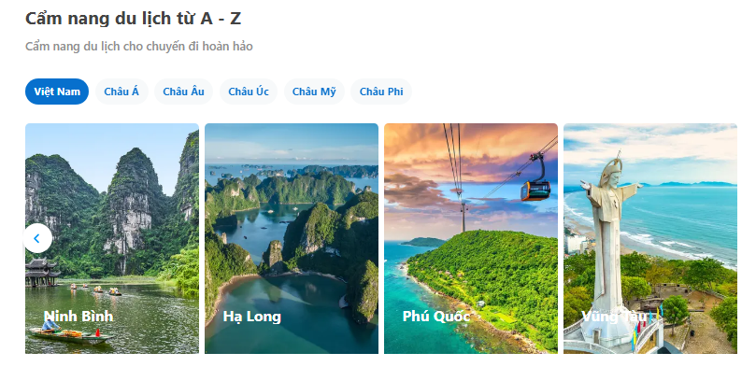

Sẽ bao gồm các phần như địa điểm thuộc nước nào, thành phố nào

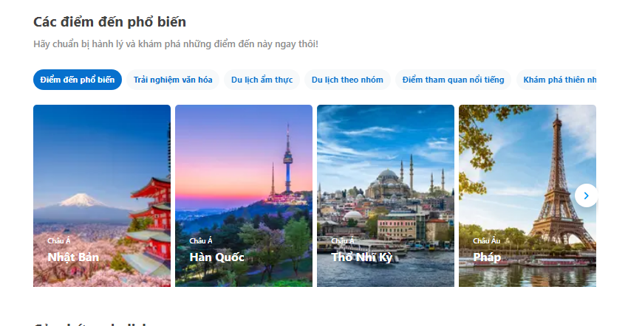

Gồm các phần được người du lịch đặt địa điểm du lịch nhiều nhất

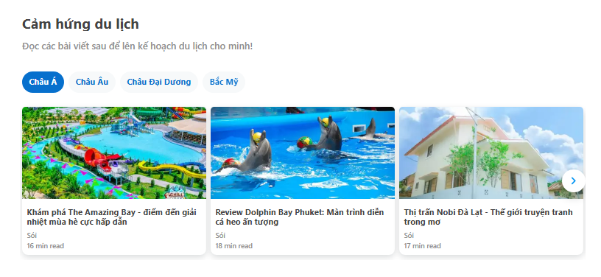

Người trải nghiệm sẽ đăng lên các khoảnh khắc mà đã từng trải nghiệm tại đây

Chi tiết khi vào từng thành phố của các lục địa như châu á châu âu sẽ hiển thị ra các địa điểm nối tiếng của thành phố đó

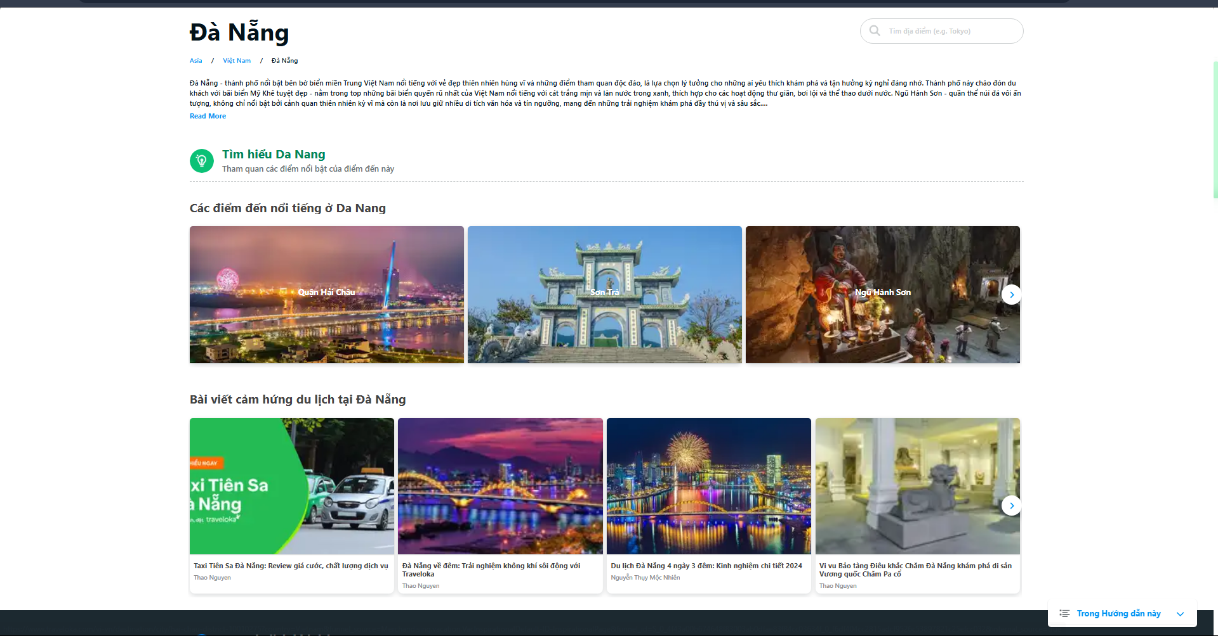

Sau khi chọn địa điểm như một tỉnh, huyện của thành phố đó sẽ hiển thị ra các địa điểm, nhà hàng

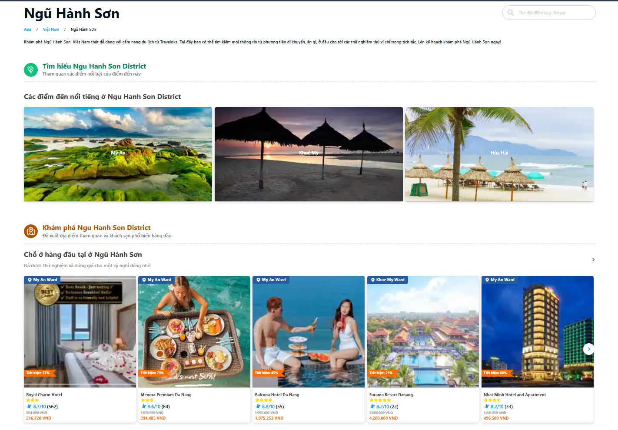

Chọn địa điểm và thanh toán để đặt phòng  
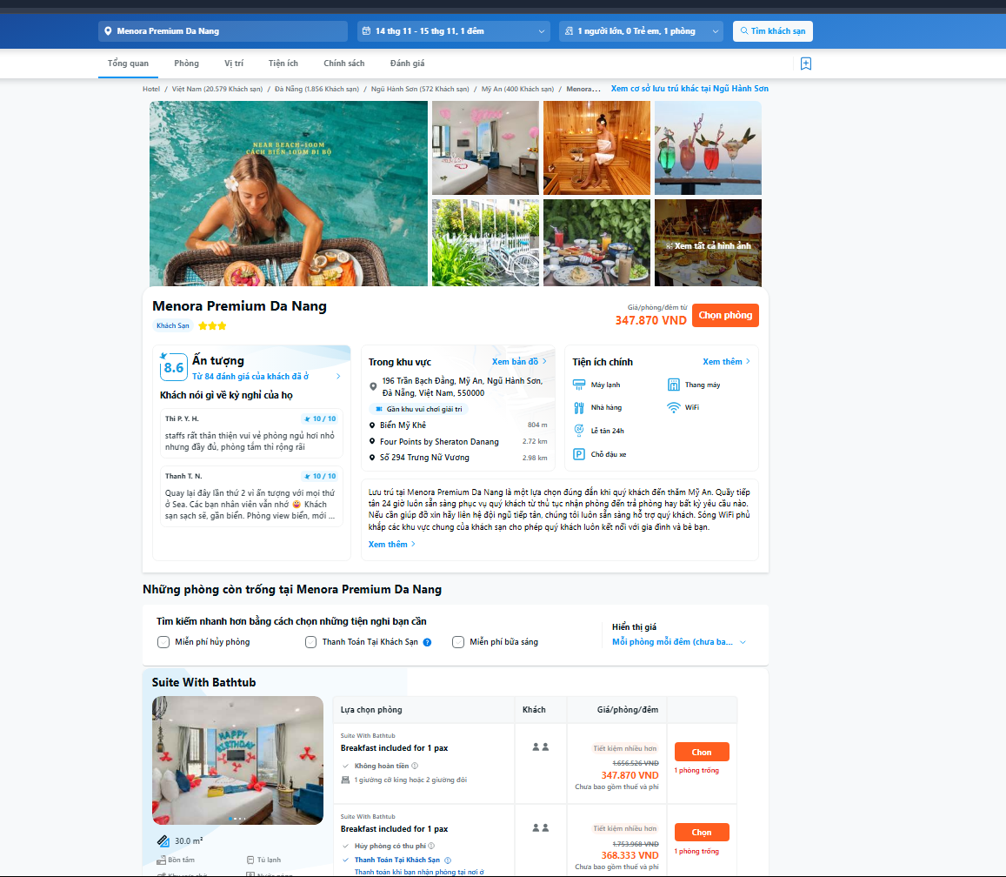

Link demo

<https://www.traveloka.com/vi-vn/destination?funnel_source=Merchandising.mainAppHomePage.mainAppHomePage-V2-SSR-web-VN-LandingPage&funnel_id=77855&internal_source=true>

Chương 1: Tổng quan

1. Mục tiêu của đề tài
2. Yêu cầu của dự án và hướng phát triển
   1. Yêu cầu chung
   2. Xây dựng website khám phá điểm đến và hướng dẫn du lịch
   3. Phương hướng phát triển
3. Các chức năng chính
4. Đối tượng và phạm vi nghiên cứu
5. Công nghệ liên quan

Chương 2: Tìm hiểu về web service

Chương 3: Phân tích thiết kế website

1. Phân tích

*) Mục tiêu hệ thống  
 Hệ thống cung cấp một nền tảng giúp người dùng tìm kiếm, khám phá các địa điểm du lịch và nhà hàng theo vị trí địa lý, danh mục hoặc loại hình du lịch. Người dùng cũng có thể đánh giá, bình luận các địa điểm đã tham quan. Đối với quản trị viên, hệ thống cho phép quản lý toàn bộ dữ liệu như địa điểm du lịch, hình ảnh, loại hình du lịch và đánh giá người dùng.

*) Các thành phần chính của hệ thống

Hệ thống được chia thành hai phần chính tương ứng với hai loại người dùng: Người dùng cuối (Users) và Người quản lý (Admins).

*) Tính năng dành cho Người dùng cuối (Users):

Tìm kiếm và khám phá địa điểm, người dùng có thể tìm kiếm địa điểm dựa trên:

* Tên địa điểm hoặc từ khóa.
* Loại hình du lịch (văn hóa, thiên nhiên, lịch sử, biển...).
* Châu lục, quốc gia, thành phố.

Xem thông tin chi tiết địa điểm:

* Người dùng xem thông tin chi tiết về địa điểm, bao gồm:
* Mô tả, hình ảnh, giờ mở cửa, phí vào cửa.
* Địa chỉ, số liên lạc.
* Đánh giá từ người dùng khác.

Đánh giá và bình luận địa điểm:

* Người dùng có thể đánh giá và để lại nhận xét về địa điểm đã tham quan.

Quản lý tài khoản:

* Đăng ký tài khoản, đăng nhập, cập nhật thông tin cá nhân.

*) Tính năng dành cho Người quản lý (Admins):

Quản lý địa điểm du lịch:

* Thêm, sửa, xóa các địa điểm trong hệ thống.
* Cập nhật thông tin chi tiết (hình ảnh, mô tả, giờ mở cửa, loại hình du lịch).

Quản lý danh mục:

* Thêm, sửa, xóa các danh mục loại hình du lịch (văn hóa, thiên nhiên...).
* Quản lý thông tin về các châu lục, quốc gia, thành phố.

Quản lý đánh giá:

* Theo dõi và quản lý các đánh giá từ người dùng.

*) Kiến trúc hệ thống

* Frontend: Giao diện người dùng được thiết kế thân thiện, dễ sử dụng trên cả desktop và mobile.
* Backend: API RESTful để xử lý toàn bộ dữ liệu với các chức năng CRUD đầy đủ.
* Cơ sở dữ liệu: Hệ thống sử dụng cơ sở dữ liệu quan hệ để lưu trữ thông tin địa điểm, hình ảnh, người dùng, đánh giá.

*) Bảo mật:

* Mã hóa mật khẩu người dùng.
* Xác thực và phân quyền cho các loại người dùng (User, Admin).

*) Lợi ích của hệ thống

Đối với người dùng cuối:

* Tiết kiệm thời gian tìm kiếm thông tin du lịch.
* Trải nghiệm tốt hơn với các địa điểm được đánh giá cao và thông tin chi tiết rõ ràng.
* Có thể chia sẻ trải nghiệm cá nhân thông qua đánh giá.

Đối với người quản lý:

* Dễ dàng quản lý, cập nhật thông tin địa điểm một cách tập trung.
* Nắm bắt và kiểm soát được thông tin người dùng, đánh giá.
* Thống kê dữ liệu giúp tối ưu hóa hoạt động kinh doanh

1. Mô hình usecase

1. Sơ đồ phân cấp chức năng

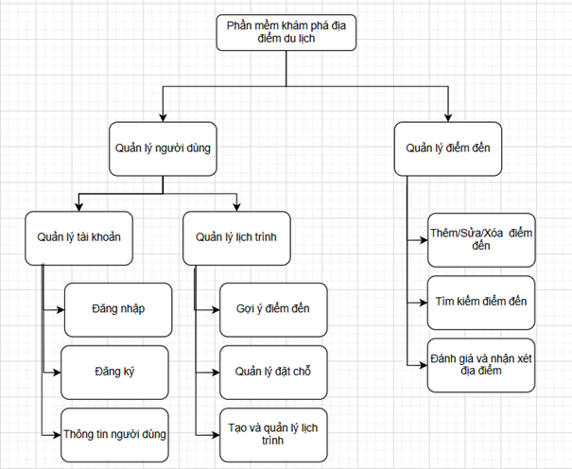

Chương 4: Cài đặt và sử dụng

1. Thiết kế cơ sở dữ liệu
   1. Bảng cơ sở dữ liệu

1. Bảng travel_users

| Cột | Kiểu Dữ Liệu | Mô Tả |
| --- | --- | --- |
| user_id | INT (PK, AUTO_INCREMENT) | Mã định danh người dùng. |
| name | VARCHAR(255) | Tên người dùng. |
| email | VARCHAR(255), UNIQUE | Email duy nhất của người dùng. |
| phone | VARCHAR(20), UNIQUE | Số điện thoại duy nhất. |
| password | VARCHAR(255) | Mật khẩu (đã mã hóa). |

2. Bảng travel_continents

| Cột | Kiểu Dữ Liệu | Mô Tả |
| --- | --- | --- |
| continent_id | INT (PK, AUTO_INCREMENT) | Mã định danh châu lục. |
| continent_name | VARCHAR(100) | Tên châu lục. |

3. Bảng travel_countries

| Cột | Kiểu Dữ Liệu | Mô Tả |
| --- | --- | --- |
| country_id | INT (PK, AUTO_INCREMENT) | Mã định danh quốc gia. |
| country_name | VARCHAR(100) | Tên quốc gia. |
| continent_id | INT (FK) | Tham chiếu đến travel_continents.continent_id. |

4. Bảng travel_cities

| Cột | Kiểu Dữ Liệu | Mô Tả |
| --- | --- | --- |
| city_id | INT (PK, AUTO_INCREMENT) | Mã định danh thành phố. |
| city_name | VARCHAR(100) | Tên thành phố. |
| country_id | INT (FK) | Tham chiếu đến travel_countries.country_id. |

5. Bảng travel_destination

| Cột | Kiểu Dữ Liệu | Mô Tả |
| --- | --- | --- |
| destination_id | INT (PK, AUTO_INCREMENT) | Mã định danh địa điểm du lịch. |
| name | VARCHAR(255) | Tên địa điểm. |
| description | TEXT | Mô tả địa điểm. |
| category_id | INT (FK) | Loại hình du lịch (travel_destination_categories.id). |
| location | VARCHAR(255) | Địa chỉ cụ thể. |
| city_id | INT (FK) | Thành phố (travel_cities.city_id). |
| country_id | INT (FK) | Quốc gia (travel_countries.country_id). |
| continent_id | INT (FK) | Châu lục (travel_continents.continent_id). |
| rating | DECIMAL(3,2) | Đánh giá trung bình (0.0 - 5.0). |
| entry_fee | DECIMAL(10,2) | Phí vào cổng (nếu có). |
| opening_hours | VARCHAR(255) | Giờ mở cửa. |
| contact_info | VARCHAR(255) | Thông tin liên hệ. |

6. Bảng travel_destination_images

| Cột | Kiểu Dữ Liệu | Mô Tả |
| --- | --- | --- |
| image_id | INT (PK, AUTO_INCREMENT) | Mã định danh ảnh. |
| destination_id | INT (FK) | Địa điểm (travel_destination.destination_id). |
| image_url | VARCHAR(255) | Đường dẫn ảnh. |
| description | TEXT | Mô tả hình ảnh. |

7. Bảng travel_reviews

| Cột | Kiểu Dữ Liệu | Mô Tả |
| --- | --- | --- |
| review_id | INT (PK, AUTO_INCREMENT) | Mã định danh đánh giá. |
| destination_id | INT (FK) | Địa điểm (travel_destination.destination_id). |
| user_id | INT (FK) | Người dùng (travel_users.user_id). |
| rating | DECIMAL(3,2) | Điểm đánh giá (0.0 - 5.0). |
| review_text | TEXT | Nhận xét của người dùng. |
| review_date | DATE | Ngày đánh giá. |

8. Bảng travel_destination_categories

| Cột | Kiểu Dữ Liệu | Mô Tả |
| --- | --- | --- |
| category_id | INT (PK, AUTO_INCREMENT) | Mã định danh loại hình du lịch. |
| category_name | VARCHAR(100) | Tên loại hình du lịch (Văn hóa, Thiên nhiên, Lịch sử, ...). |

* 1. Biểu đồ cơ sở dữ liệu

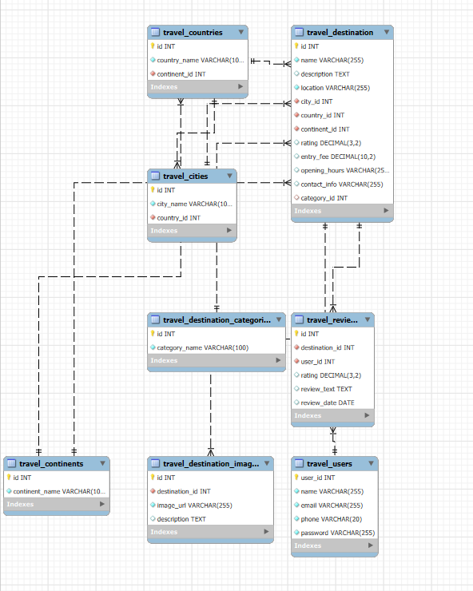

1. Một số giao diện của trang web trên máy tính
   1. Giao diện “Đăng nhập”
   2. Giao diện “Đăng ký”
   3. Giao diện “Trang chủ”
   4. Giao diện “Danh sách điểm đến của một khu vực”
   5. Giao diện “Thông tin chi tiết về điểm đến”
   6. Giao diện “Thông tin cá nhân”
   7. Giao diện “Tìm kiếm địa điểm”
   8. Giao diện “Đánh giá về địa điểm”